муниципальное общеобразовательное учреждение

« Пионерская средняя школа»

Николаевского муниципального района Волгоградской области

__________________________________________________________________

**График питания учащихся в школьной столовой**

**МОУ «Пионерская СШ»**

**на 2024-2025 учебный год**

|  |  |  |
| --- | --- | --- |
| **№**  **перемены** | **Класс/время** | **Ответственные классные руководители** |
| 1  перемена | ***Завтрак***  1-11 классы  с 9-40 до 9-55 | Шадрина И.Ю.  Романко Г.Х.  Исенгалиева А.С.  Бутин А.В.  Зиннер Е.С.  Кадрашова С.С. |



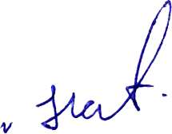

Директор школы: С.У.Кадрашов





